**Dokumentasi Tugas Besar**

**[Registrasi Matakuliah]**



**Kelas : [IF-38-08]**

**Kelompok [03] :**

**Daulat Rachmanto 1301140178**

**Yogie Fajar Pratama 1301142058**

**Komang Ayu Ratih 1301140128**

**PEMROGRAMAN BERBASIS OBJEK**

**PRODI S1 INFORMATIKA**

**FAKULTAS INFORMATIKA**

**TELKOM UNIVERSITY**

**April 2016**

# Daftar Isi

Daftar Isi 2

1. Deskripsi Aplikasi 3

2. Target Pengguna 3

3. Desain *Class Diagram* 4

4. Desain Aplikasi 5

5. Daftar Fungsionalitas 11

6. *SourceCode* 11

7. Pengujian Aplikasi 12

8. Kebutuhan Minimum Aplikasi 12

9. *ScreenShot* Aplikasi 13

10. Laporan Scrum 18

11. Penutup 19

# Deskripsi Aplikasi

Aplikasi yang dibangun adalah aplikasi registrasi matakuliah yang diharapkan dapat membantu user sebagai admin ataupun mahasiswa dalam mengolah data registrasi. Terdapat modul log in yang digunakan oleh target admin maupun mahasiswa. Modul untuk menambah dan menghapus kelas yang dimiliki oleh admin dan mahasiswa. Terdapat modul untuk menambahkan matakuliah dan menambahkan matakuliah kelas, serta modul untuk menambah dan menghapus dosen kelas yang hanya dapat dilakukan oleh admin.

# Target Pengguna

Berikut adalah deskripsi target pengguna.

1. Admin
   * Log In
   * Menambah Kelas
   * Menghapus Kelas
   * Menambah Matakuliah
   * Menambah Matakuliah Kelas
   * Menambah Dosen Kelas
   * Menghapus Dosen Kelas
2. Mahasiswa
   * Log In
   * Menambah Kelas
   * Menghapus Kelas

# Desain *Class Diagram*

Berikut adalah *simple class diagram* yang memperlihatkan relasi antar kelas.

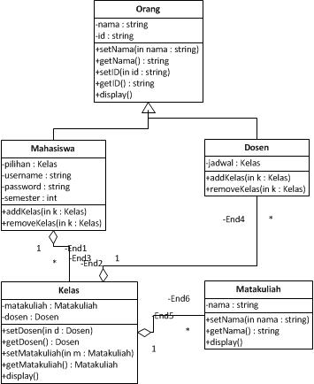

**Gambar 3.1 Simple Class Diagram**

# Desain Aplikasi

# Berikut adalah desain aplikasi registrasi matakuliah.

# D:\TUBES PBO\jpg\awal.jpg

# Gambar 4.1 Halaman Awal

# D:\TUBES PBO\jpg\logindosen.jpg

# Gambar 4.2 Halaman Log In Admin

# D:\TUBES PBO\jpg\loginmahasiswa.jpg

# Gambar 4.3 Halaman Log In Mahasiswa

# D:\TUBES PBO\jpg\dashboardosen.jpg

# Gambar 4.4 Halaman Utama Admin

# D:\TUBES PBO\jpg\mahasiswa.jpg

# Gambar 4.5 Halaman Utama Mahasiswa

# D:\TUBES PBO\jpg\dashboardosentambahkelas.jpg

# Gambar 4.6 Halaman Tambah Kelas pada Admin

# D:\TUBES PBO\jpg\dashboardosenhapuskelas.jpg

# Gambar 4.7 Halaman Hapus Kelas pada Admin

# D:\TUBES PBO\jpg\mahasiswatambahkelas.jpg

# Gambar 4.8 Halaman Tambah Kelas pada Mahasiswa

# D:\TUBES PBO\jpg\mahasiswahapuskelas.jpg

# Gambar 4.9 Halaman Hapus Kelas pada Mahasiswa

# D:\TUBES PBO\jpg\dashboardosentambahmk.jpg

# Gambar 4.10 Halaman Tambah Matakuliah pada Admin

# D:\TUBES PBO\jpg\dashboardosentambahmkkelas.jpg

# Gambar 4.10 Tambah Matakuliah Kelas pada Admin

# D:\TUBES PBO\jpg\dashboardosentambahdosen.jpg

# Gambar 4.11 Halaman Tambah Dosen pada Admin

# D:\TUBES PBO\jpg\dashboardosenhapusdosen.jpg

# Gambar 4.12 Halaman Hapus Dosen pada Admin

# Daftar Fungsionalitas

Berikut adalah daftar dan penjelasan menu yang ada di dalam aplikasi.

1. Menu Log In
   * Pengguna : Admin dan Mahasiswa
   * Digunakan untuk masuk ke halaman utama aplikasi
2. Menu Admin

* Pengguna : Admin
* Digunakan oleh admin untuk menambah dan menghapus kelas, menambah dan menghapus dosen kelas, dan menambah matakuliah serta menambah matakuliah di kelas tertentu.

1. Menu Mahasiswa

* Pengguna : Mahasiswa
* Digunakan oleh mahasiswa untuk menambahkan dan menghapus kelas.

# *SourceCode*

Berikut adalah *link* ke repositori Aplikasi :

<https://github.com/tinodau/TubesPBO.git>

# Pengujian Aplikasi

|  |  |  |  |
| --- | --- | --- | --- |
| **No** | **Pengujian** | ***Expected*** | **Berhasil/Tidak** |
| 1 | Log In | Masuk ke menu | Berhasil |
| 2 | Dashboard Admin | Menampilkan menu utama Admin | Berhasil |
| 3 | Tambah Kelas | Admin menambahkan Kelas | Berhasil |
| 4 | Hapus Kelas | Admin menghapus Kelas | Berhasil |
| 5 | Tambah Dosen | Admin menambahkan Dosen | Berhasil |
| 6 | Hapus Dosen | Admin menghapus Dosen | Berhasil |
| 7 | Tambah Matakuliah | Admin menambah Matakuliah | Berhasil |
| 8 | Tambah Matakuliah Kelas | Admin menambahkan Matakuliah ke Kelas tertentu | Berhasil |
| 9 | Dashboard Mahasiswa | Menampilkan menu utama Mahasiswa | Berhasil |
| 10 | Tambah Kelas | Mahasiswa menambahkan kelas | Berhasil |
| 11 | Hapus Kelas | Mahasiswa menghapus kelas | Berhasil |

# Kebutuhan Minimum Aplikasi

Berikut adalah minimum kebutuhan (*minimum requirement*­) untuk menjalankan aplikasi.

Perangkat Lunak :

* Sistem Operasi : Windows 7

Perangkat Keras :

* Processor : Core i3
* RAM : 2 Gb
* Harddisk : 500 Gb
* VGA : 128 Mb

# *ScreenShot* Aplikasi

Berikut adalah sedikit *ScreenShot* Aplikasi.

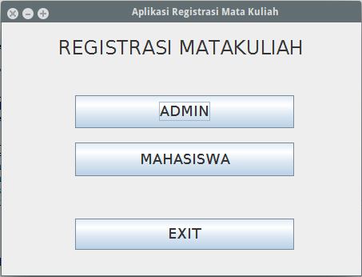

**Gambar 9.1 Halaman Utama**

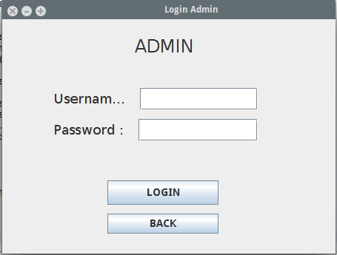

**Gambar 9.2 Halaman Log In Admin**

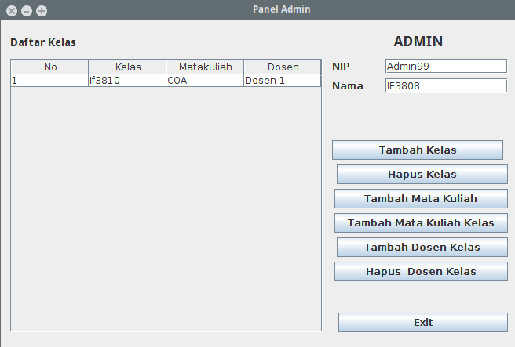

**Gambar 9.3 Halaman Utama Admin**

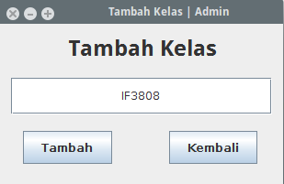

**Gambar 9.4 Tambah Kelas pada Admin**

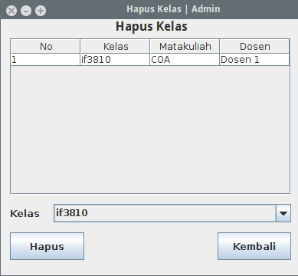

**Gambar 9.5 Hapus Kelas pada Admin**

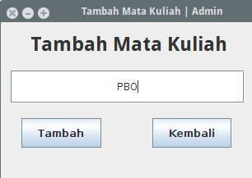

**Gambar 9.6 Tambah Matakuliah pada Admin**

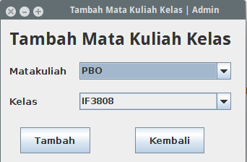

**Gambar 9.7 Tambah Matakuliah ke kelas tertentu dari Admin**

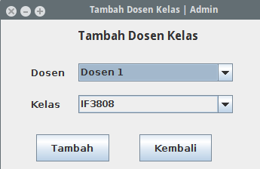

**Gambar 9.8 Tambah Dosen pada Admin**

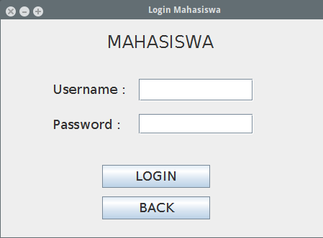

**Gambar 9.9 Halaman Log In Mahasiswa**

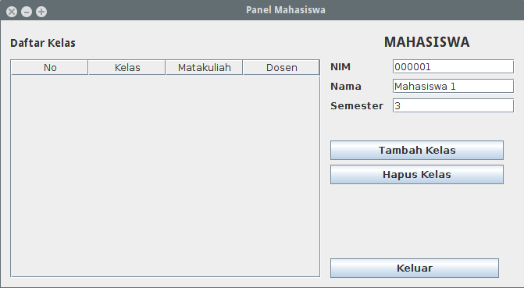

**Gambar 9.5 Halaman Utama Mahasiswa**

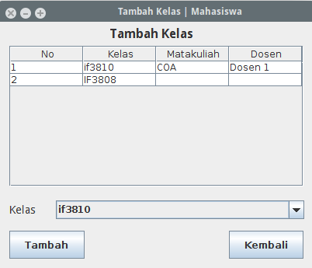

**Gambar 9.10 Tambah Kelas pada Mahasiswa**

# Laporan Scrum

|  |  |  |  |  |
| --- | --- | --- | --- | --- |
| NIM | Nama | Pembagian Tugas | | |
| Sprint 1 | Sprint 2 | Sprint 3 |
| 1301140178 | Daulat Rachmanto | * Membuat Kelas Mahasiswa | * Membuat MockUp Aplikasi GUI * Membuat Kelas Main * Membuat Kelas Admin | * Melanjutkan Kelas Aplikasi * Membuat Kelas View & Controller untuk Admin * Membuat Kelas Driver |
| 1301142058 | Yogie Fajar Pratama | * Membuat Kelas Orang * Membuat Kelas Dosen | * Membuat Desain Daftar Menu | * Membuat Kelas View & Controller untuk Log In * Membuat Kelas View & Controller untuk Mahasiswa |
| 1301140128 | Komang Ayu Ratih | * Membuat Kelas Matakuliah * Membuat Kelas Kelas | * Membuat Kelas Aplikasi | * Membuat Dokumentasi * Membuat User Manual * Membuat Read me |

# Penutup

# Puji Syukur kami ucapkan kepada Tuhan Yang Maha Esa karena atas berkat dan rahmat-Nya kami dapat mengerjakan tugas besar dan mengumpulkan dokumentasi tugas besar. Terimakasih juga kami ucapkan untuk pihak-pihak yang telah membantu jalannya proses dalam pengerjaan tugas besar ini.

# Selain untuk memenuhi nilai Matakuliah Pemrograman Berorientasi Objek, aplikasi ini diharapkan dapat digunakan sesuai kebutuhan dan fungsinya, dengan maupun tanpa pengembangan lebih lanjut.